Особенности защиты прав интеллектуальной собственности в рамках антимонопольного законодательства
В настоящее время в связи с активным развитием экономики интеллектуальная собственность для многих компаний стала являться важным бизнес-активом, а для некоторых компаний объектом недобросовестной конкуренции. Поэтому добросовестным участникам рынка требуется продуманная стратегия защиты от нарушений интеллектуальных прав. Для защиты своей интеллектуальной собственности правообладатель может выбрать один из способов защиты: обратиться с заявлением в ФАС России (соответствующий территориальный орган), в Арбитражный суд или Суд по интеллектуальным правам. У каждого способа защиты исключительных прав есть свои особенности, процедура и цели.
Защита исключительных прав в административном порядке осуществляется посредством обращения в антимонопольную службу с заявлением и материалами, указывающими на недобросовестную конкуренцию, связанную с продажей, обменом или иным введением в оборот товара, если при этом незаконно использовались результаты интеллектуальной деятельности и приравненные к ним средства индивидуализации юридического лица, средства индивидуализации продукции, работ, услуг.
В указанном случае заявление и материалы подаются в соответствующий территориальный антимонопольный орган по месту совершения нарушения или по месту нахождения (жительства) лица, в отношении которого подается заявление, либо в ФАС России (независимо от места совершения нарушения либо места нахождения (жительства) лица, в отношении которого подается заявление).
Среди форм недобросовестной конкуренции, запрещенной в соответствии с положениями, можно выделить запреты, направленные на защиту интеллектуальных прав, или исключительных прав на результаты интеллектуальной деятельности.
Вступившим в силу 05 января 2016 года Федеральным законом от 05.10.2015 № 275-ФЗ «О внесении изменений в Федеральный закон «О защите конкуренции» и отдельные законодательные акты Российской Федерации» в главе 2.1 Федерального закона от 26.07.2006 № 135-ФЗ «О защите конкуренции» формы недобросовестной конкуренции, направленные на борьбу с незаконным использованием результатов интеллектуальной деятельности, разграничены в зависимости от конкретных видов интеллектуальной собственности, к которым данные нормы применяются, на что прямо указано в тексте положений закона.
Перечень результатов интеллектуальной деятельности, которым предоставляется правовая охрана (интеллектуальной собственности), установлен подпунктами 1-12 пункта 1 статьи 1225 ГК РФ и включает в себя:
1) произведения науки, литературы и искусства;
2) программы для электронных вычислительных машин (программы для ЭВМ);
3) базы данных;
4) исполнения;
5) фонограммы;
6) сообщение в эфир или по кабелю радио или телепередач (вещание организаций эфирного или кабельного вещания);
7) изобретения;
8) полезные модели;
0) промышленные образцы;
10) селекционные достижения;
11) топологии интегральных микросхем;
12) секреты производства (ноу-хау).
Та же норма (подпункты 13-16) содержит перечень приравненных к результатам интеллектуальной деятельности (по режиму охраны) средств индивидуализации юридических лиц, товаров, работ, услуг и предприятий, к которым отнесены:
- фирменные наименования;
- товарные знаки и знаки обслуживания;
- наименования мест происхождения товаров;
- коммерческие обозначения.
В настоящее время на защиту от незаконного использования интеллектуальной собственности направлены статьи 14.5 и 14.6 главы 2.1 Федерального закона от 26.07.2006 № 135-ФЗ «О защите конкуренции».
При этом статьей 14.5 Федерального закона от 26.07.2006 № 135-ФЗ «О защите конкуренции» установлен запрет на недобросовестную конкуренцию путем совершения хозяйствующим субъектом действий по продаже, обмену или иному введению в оборот товара, если при этом незаконно использовались результаты интеллектуальной деятельности, за исключением средств индивидуализации, принадлежащих хозяйствующему субъекту-конкуренту.
Данное разделение введено Федеральным законом от 05.10.2015 № 275-ФЗ «О внесении изменений в Федеральный закон «О защите конкуренции» и отдельные законодательные акты Российской Федерации» в силу сложившегося различия предметов доказывания по делам, где предметом нарушения являются права промышленной собственности, и делам, где имеет место незаконное использование средств индивидуализации, процедуры рассмотрения, объема и существа запрашиваемой информации, оснований и профиля назначаемых по делам экспертиз и т.п.
Указанное ограничения сферы применения статьи 14.5 Федерального закона от 26.07.2006 № 135-ФЗ «О защите конкуренции» не упомянуто в названии статьи, однако прямо следует из ее текста.
В настоящее время недобросовестная конкуренция, связанная с использованием средств индивидуализации и сходных с ними до степени смешения обозначений отнесена к новому для российского антимонопольного законодательства институту смешения, предусмотренного статьей 14.6 Федерального закона от 26.07.2006 № 135-ФЗ «О защите конкуренции».
Пунктом 1 указанной статьи запрещено приводящее к смешению использование обозначения, тождественного товарному знаку, фирменному наименованию, коммерческому обозначению, наименованию места происхождения товара хозяйствующего субъекта-конкурента либо сходного с ними до степени смешения, путем его размещения на товарах, этикетках, упаковках или использования иным образом в отношении товаров, которые продаются либо иным образом вводятся в гражданский оборот на территории Российской Федерации, а также путем его использования в информационно-телекоммуникационной сети «Интернет», включая размещение в доменном имени и при других способах адресации.
Следовательно, при поступлении заявлений, содержащих описание фактов недобросовестной конкуренции, где нарушаются права правообладателя зарегистрированных средств индивидуализации (товарных знаков, фирменных наименований) либо не подлежащих специальной регистрации (коммерческих обозначений) путем использования сходных с ними до степени смешения обозначений подобные действия надлежит квалифицировать на основании пункта 1 статьи 14.6 Федерального закона от 26.07.2006 № 135-ФЗ «О защите конкуренции».
Применение в указанном случае положений статьи 14.5 Федерального закона «О защите конкуренции» исключено.
При этом действия предполагаемого нарушителя по приобретению и осуществлению деятельности на одном и том же товарном рынке под фирменным наименованием или коммерческим обозначением, тождественным фирменному наименованию или коммерческому обозначению субъекта - конкурента, чья деятельность осуществляется с более ранней даты, содержит признаки нарушения статьи 14.4 Федерального закона от 26.07.2006 № 135-ФЗ «О защите конкуренции».
Из определения недобросовестной конкуренции, содержащегося в пункте 9 статьи 4 Федерального закона от 26.07.2006 №135-Ф3 «О защите конкуренции», следует, что для признания действий недобросовестной конкуренцией они должны одновременно соответствовать нескольким условиям, а именно:
- совершаться хозяйствующими субъектами (группой лиц);
быть направленными на получение преимуществ в предпринимательской деятельности;
- противоречить законодательству Российской Федерации, обычаям делового оборота, требованиям добропорядочности, разумности и справедливости;
- причинить или быть способны причинить убытки другому хозяйствующему субъекту-конкуренту, либо нанести ущерб его деловой репутации (причинение вреда).
Помимо указанных признаков для каждого из составов нарушения необходимо установить специальные признаки.
Анализ судебной практики показывает, что при рассмотрении дел об оспаривании решений антимонопольных органов суды проверяют доказанность факта наличия в действиях нарушителя как общих признаков недобросовестной конкуренции, так и объективной стороны конкретного состава нарушения. Соответственно, при сборе доказательств по делам следует обратить внимание, чтобы все обстоятельства, положенные в основу позиции антимонопольного органа, были надлежащим образом подтверждены документально.
При этом ни Федерального закона от 26.07.2006 №135-Ф3 «О защите конкуренции», ни Арбитражный процессуальный кодекс Российской Федерации не устанавливают конкретный перечень доказательств, которыми могут быть подтверждены факты недобросовестной конкуренции, и не содержат каких-либо требований к ним, в связи с чем, достаточность доказательств определяется Комиссией антимонопольного органа, исходя из конкретных обстоятельств каждого дела и оценки всех представленных доводов и документов. Перечень допустимых доказательств не является исчерпывающим.
Перечисленные в пункте 1 статьи 14.6 Федерального закона от 26.07.2006 № 135-ФЗ «О защите конкуренции» специально охраняемые средства индивидуализации, безусловно, являются основными ориентирами для потребителя при выборе товара, однако на практике следует учитывать особенности, связанные с доказываем подобных форм недобросовестной конкуренции.
Констатация данной формы недобросовестной конкуренции предполагает установление следующих обстоятельств и отражение в решении следующих фактов:
1. Наличие конкурентных отношений между заявителем и предполагаемым нарушителем (факт введения в оборот товаров на одном и том же рынке).
При определении лица, признаваемого нарушителем по данной категории дел, следует исходить из пункта 17 постановления Пленума Высшего Арбитражного Суда Российской Федерации от 17.02.2011 № 11 «О некоторых вопросах применения Особенной части Кодекса Российской Федерации об административных правонарушениях», согласно которому частью 2 статьи 14.33 КоАП РФ установлена ответственность за недобросовестную конкуренцию, выразившуюся только во введении в оборот товара с незаконным использованием результатов интеллектуальной деятельности и приравненных к ним средств индивидуализации юридического лица, средств индивидуализации продукции, работ, услуг, а не за любое незаконное использование таких результатов или средств, следовательно, субъектом административной ответственности за административные правонарушения, предусмотренные названной нормой, по смыслу указанной части может быть лишь лицо, которое первым ввело в оборот товар с незаконным использованием результатов интеллектуальной деятельности и приравненных к ним средств индивидуализации юридического лица, средств индивидуализации продукции, работ, услуг.
При установлении факта введения товара в оборот следует руководствоваться правовой позицией, изложенной в определении Верховного суда Российской Федерации от 9 декабря 2015 года № 304-КГ15-8874 по делу № А67-4453/2014, согласно которому не только продажа и обмен товара, но и любое иное введение в гражданский оборот товара с незаконным использованием результатов интеллектуальной деятельности является недобросовестной конкуренцией (производство, предложение к продаже, демонстрация товара на выставках и ярмарках, размещение обозначения, сходного с товарным знаком правообладателя, на интернет-сайте) может повлечь нарушение исключительных прав правообладателя, поскольку продвижение товара является неотъемлемой частью введения товара в гражданский оборот.
Пример рассмотренного дела Пензенским УФАС России.
В Пензенское УФАС России поступило обращение АО «НИИЭМП» на действия ЗАО «Элеком» по вопросу недобросовестной конкуренции, выразившейся в использовании при маркировке изделий товарного знака №54670, принадлежащего АО «НИИЭМП».
АО «НИИЭМП» зарегистрирован и используется товарный знак №54670 (Рисунок 1).
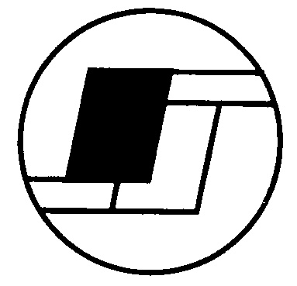
Рисунок 1. Товарный знак АО «НИИЭМП» №54670.

Согласно заявлению АО «НИИЭМП» и представленным материалам ЗАО «Элеком» занимается производством и продажей переменных резисторов СП5-39 А, Б, СП5-44-1, СП5-44-2, СП5-21А. Вместе с тем, по мнению Заявителя, ЗАО «Элеком» использует при маркировке указанных изделий обозначение, которое является сходным до степени смешения с товарным знаком №54670, принадлежащим АО «НИИЭМП» (Рисунок 2). Данные изделия предлагаются на сайте компании.

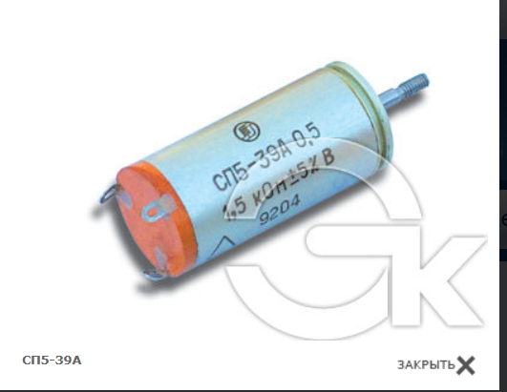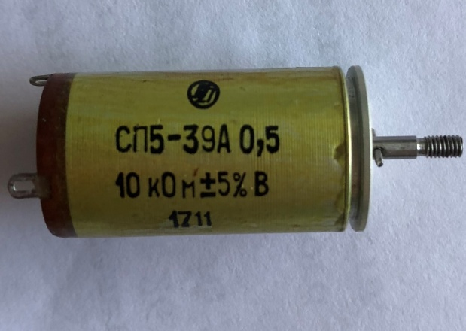
Рисунок 2. Продукция ЗАО «Элеком» предлагаемая к продаже на официальном сайте (слева), продукция АО «НИИЭМП», маркируемая товарным знаком №54670(справа).

Пензенским УФАС Росси было возбуждено и рассмотрено дело в отношении ЗАО «Элеком».
В ходе рассмотрения дела в качестве доказательства смешения продукции Пензенским УФАС России получена справка ФГБУ «ФИПС». В соответствии с которой сделан вывод, что представленное обозначение является сходным до степени смешения с изобразительным товарным знаком по свидетельству №54670, поскольку ассоциируется с ним в целом в силу сходства изобразительных элементов (круглых рамок, параллелограммов и линий), сходства их композиционного расположения, а также сходного цветового сочетания (контрастного).
Также Пензенским УФАС России был проведен опрос в целях изучения мнения хозяйствующих субъектов, осуществляющих покупку электронной аппаратуры. По результатам опроса установлено, что большинство опрошенных, считают, что данная продукция производится одной компанией и промаркирована одним и тем же товарным знаком.
По результатам рассмотрения дела Комиссия Пензенского УФАС России пришла к выводу, что действия ЗАО «Элеком» по введению в гражданский оборот товаров (путем предложения к продаже на сайте) с незаконным использованием обозначения (соответствующее его размещение), сходного до степени смешения с товарным знаком № 54670, способны вызвать смешение в отношении продукции конкурента и направлены на получение необоснованных конкурентных преимуществ при осуществлении предпринимательской деятельности за счет использования известности и положительной репутации продукции конкурента.
Решением Пензенского УФАС России действия ЗАО «Элеком» признаны нарушением пункта 1 статьи 14.6 Федерального закона от 26.07.2006 № 135-ФЭ «О защите конкуренции».

2. Наличие (обоснование) различительной способности у перечисленных элементов в качестве индивидуализации товара, который производит именно Заявитель, стойкой ассоциации потребителя товаров именно с заявителем, с целью установления того факта, что действия лица, копирующего спорные элементы индивидуализации, направлены на получение необоснованных преимуществ при осуществлении предпринимательской деятельности (доказывание целеполагания).
Подтверждением данного обстоятельства могут служить документально подтвержденные сведения о фактах осуществления Заявителем мероприятий, направленных на продвижение своего товара под указанным обозначением (реклама, акции или иное), направление коммерческих предложений и заключение договоров задолго до даты выявленного нарушения, участие в выставках, закупках, а также результаты опросов потребителей относительно узнаваемости конкретного хозяйствующего субъекта по спорным средствам индивидуализации.
Для целей применения данной нормы как недобросовестная конкуренция может рассматриваться использование только таких обозначений, на основании восприятия которых потребитель идентифицирует товар как принадлежащий определенному производителю либо продавцу. Объектами, несанкционированное использование которых способно вызвать смешение, могут быть только те, которые способны нести функцию индивидуализации: обладают различительной способностью либо приобрели ее в силу использования.
Вероятность смешения, подтверждаемая в первую очередь материалами социологических и/или маркетинговых исследований, из которых следует, что имеется вероятность для потребителя в силу восприятия спорных элементов индивидуализации перепутать товары и купить один вместо другого либо формируется впечатление, что товар (услуга) нарушителя каким-либо образом связаны с заявителем либо причастны к нему, относятся к параллельной продуктовой линейке и т.п. (что ведет к возможному перераспределению спроса на рынке).
При этом следует исходить из того, что смешение, влекущее возможность приобрести один товар вместо другого, является вероятностным фактором оборота товара на рынке, где выбор его осуществляется самостоятельно потребителем по ряду субъективных критериев, допускающих ошибку с учетом остроты зрения потребителя, имеющегося/затраченного на выбор конкретной упаковки товара времени, степени запоминания наименования конкретного продукта и т.п. В связи с этим следует исключить случаи, когда выбор товара осуществляется на основании исключительно объективных функциональных характеристик (в точном соответствии с описанием технических и функциональных характеристик, как в ходе закупок, где независимо от способов оформления товара изготовитель устанавливается на основании документов) либо с участием квалифицированных специалистов и по конкретной марке/производителю/показаниям к применению (реализация в аптеке лекарственных препаратов, не находящихся в свободном доступе).
Пример рассмотренного дела Пензенским УФАС России.
В Пензенское УФАС России обратилось с заявлением ООО «Корал тревел маркет» на действия ООО «Скай», связанные с недобросовестной конкуренцией путем незаконного использования результата интеллектуальной деятельности в виде товарного знака № 504368.
СЕНТРАЛ ТУРИЗМ ИНТЕРНЕЙШНЛ Б.В. является Правообладателем товарного знака «Coraltravel», что подтверждается свидетельством Роспатента на товарный знак № 504368 от 21.01.2014.
ООО «КОРАЛ ТРЕВЕЛ МАРКЕТ» на основании Лицензионного договора № б/н от 07.04.2014 с Правообладателем имеет право использовать товарный знак и заключать сублицензионные договоры с Сублицензиатами в период с 7.04.2014 по 03.09.2022 на всей территории Российской Федерации.
Товарный знак № 504368 зарегистрирован в отношении 36, 39 (в том числе бронирование билетов для путешествий; бронирование путешествий, бронирование транспортных средств, организация путешествий, экскурсии (туризм)) 41, 42 классов Международной классификации товаров и услуг (МКТУ). Все товарные знаки являются действующими.
Товарный знак по свидетельству № 504368 зарегистрирован с датой приоритета 21.01.2014 является комбинированным и содержит изобразительные и словесные элементы (Coraltravel).
Рисунок 3. Товарный знак по свидетельству № 504368.

В августе 2018 г. ООО «КОРАЛ ТРЕВЕЛ МАРКЕТ» стало известно о незаконном использовании товарного знака Coraltravel (вывески, баннеры, листы SPO, инфорстенд, информацию о стандартах Сети из рамок) ООО «Скай», осуществляющем деятельность туристического агентства.
По мнению Заявителя, ООО «Скай» нарушаются исключительные права ООО «КОРАЛ ТРЕВЕЛ МАРКЕТ» путем незаконного использования в своей деятельности при оказании услуг туристических агентств обозначений, сходных до степени смешения с товарным знаком Заявителя.
В соответствии с сублицензионным договором ООО «КОРАЛ ТРЕВЕЛ МАРКЕТ» предоставило Предпринимателю, зарегистрированному в г. Пенза, право на использование товарного знака № 504368.
В ходе анализа товарного рынка в рамках рассматриваемого дела установлено, что ООО «Скай» и сублицензиат, использующий товарный знак «Coraltravel» по Свидетельству № 504368, предлагают однородные услуги: организация путешествий, реализация турпродукта, реклама и т.п. Таким образом, вышеуказанные юридические лица осуществляют свою предпринимательскую деятельность на одном рынке, а именно оказание туристических услуг по бронированию билетов для путешествий, бронированию путешествий, бронированию транспортных средств, организация путешествий, экскурсии (туризм), и являются конкурентами.
В ходе рассмотрения дела Комиссия установила, что использование ООО «Скай» при оформлении офиса туристического агентства изобразительных элементов, сходных до степени смешения с товарным знаком № 504368 и фирменным стилем конкурента, приобретшего различительную способность у потребителей, привлекает внимание потребителя к услугам и напоминает потенциальному покупателю об услугах, оказываемых на территории города Пенза и Пензенской области сублицензиатами, использующими товарный знак «Coraltravel». Указанное приводит к смешению услуг, что дает возможность Ответчику привлечь к своей деятельности потребителя за счет использования репутации товара Заявителя и конкурента, не производя дополнительных затрат на продвижение собственного наименования.
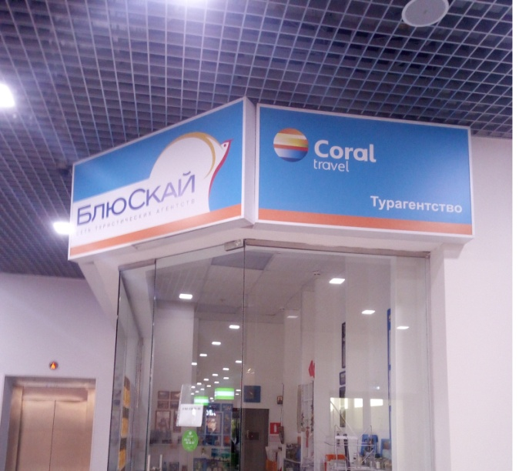
Рисунок 4. Оформление офиса Ответчика.

Решением Пензенского УФАС России действия ООО «Скай», выразившиеся в совершении действий, способных вызвать смешение с деятельностью конкурента путем имитации фирменного стиля группы компаний «Coraltravel» и незаконного использования обозначений во внешнем оформлении офиса, сходного до степени смешения с товарным знаком 504368, признаны нарушением пунктами 1 и 2 статьи 14.6 Федерального закона от 26.07.2006 № 135-ФЗ «О защите конкуренции»

3. Причинение или возможность причинения ущерба конкуренту.
Следует проверять наличие в действиях предполагаемого нарушителя существенного признака недобросовестной конкуренции - направленности действий на причинения ущерба конкуренту, а также обосновывать наличие ущерба либо угрозы причинения такого ущерба.
Важным показателем для доказывания данного признака является динамика продаж соответствующих товаров заявителя и нарушителя за спорные периоды, которые могут быть представлены сторонами либо запрошены в специализированной организации.
Приведенные признаки могут подтверждаться заявителем путем представления экономического обоснования снижения доходов либо ожидаемой прибыли (бухгалтерских справок, писем контрагентов об отказе от контрактов либо уменьшении заказов, запросов уточнения или опровержения в связи с негативными публикациями относительно заявителя, сведений о снижении подписки на печатные издания и т.п.).
Также следует учитывать, что использования результата интеллектуальной деятельности нарушителем в некоторых случаях могут повлечь не только (и не столько) перераспределение спроса на рынке, но угрожают деловой репутации бизнеса заявителя в случае, если изготовителем товара (поставщиком услуги) не поддерживаются требования к качеству работы, на которые рассчитывает потребитель, введенный в заблуждение фактом копирования элементов индивидуализации другого участника рынка.
Пример рассмотренного дела Пензенским УФАС России.
По результатам рассмотрения заявления ПАО «Лукойл» в действиях Индивидуального предпринимателя установлены признаки недобросовестной конкуренции и нарушения пунктов 1 и 2 части 14.6 Федерального закона от 26.07.2006 № 135-ФЭ «О защите конкуренции».
ПАО «ЛУКОЙЛ» является правообладателем товарных знаков, зарегистрированных в соответствии со свидетельствами Федеральной службы по интеллектуальной собственности № 141747, 357950, 356647, 356648, зарегистрированные в отношении 37 (в том числе обслуживание технических транспортных средств, включающее заправку топливом и обслуживание) класса Международной классификации товаров и услуг (МКТУ) (Рисунок 3).
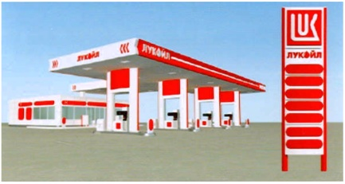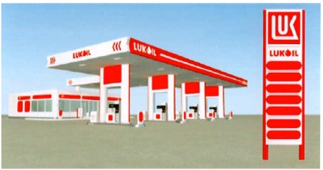
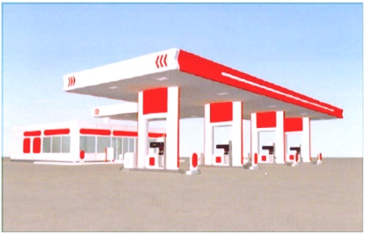
Рисунок 3. Товарные знаки ПАО «ЛУКОЙЛ» № 141747, 357950, 356647, 356648.

В соответствии с договором коммерческой концессии от 22.03.2000 № 200-0237 ПАО «ЛУКОЙЛ» предоставило ООО «ЛУКОЙЛ-Нижневолжскнефгепродукт» право на использование своих товарных знаков при реализации моторного топлива на территории шести субъектов Российской Федерации, в том числе Пензенской области. АЗС ООО «ЛУКОЙЛ-Нижневолжскнефтепродукт» расположены на территории Пензенской области, в том числе на 500-м км автодороги «Москва-Самара».
По мнению Заявителя, Индивидуальным предпринимателем нарушаются исключительные права ПАО «ЛУКОЙЛ» путем незаконного использования в своей деятельности при реализации нефтепродуктов обозначений, сходных до степени смешения с товарным знаками ПАО «ЛУКОЙЛ», на автозаправочной станции (далее - АЗС), расположенной по адресу: 442370, Пензенская область, р.п. Мокшан ул. Строителей, 8 Б, 595-й км а/д Москва-Самара. (Рисунок 4)
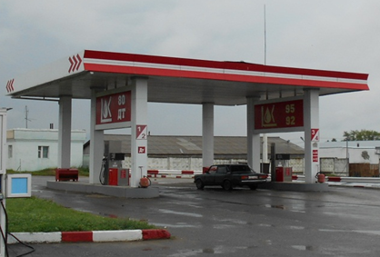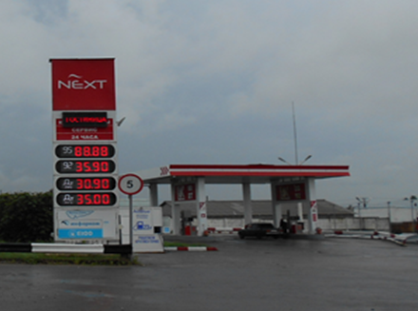
Рисунок 4. Автозаправочные станции Ответчика.
В рамках рассмотрения дела со стороны конкурента ООО «ЛУКОЙЛ-Нижневолжскнефтепродукт» представлены пояснения, в соответствии с которыми в соответствии со свидетельствами товарные знаки ПАО «ЛУКОЙЛ» зарегистрированы в национальном патентном ведомстве №№ 141747 с 1996 года, 357950 с 2008 года, 356647 с 2008 года, 356648 с 2008 года, при этом их использование организациями Группы «ЛУКОЙЛ» осуществлялось и до момента государственной регистрации. ООО «ЛУКОЙЛ-Нижневолжскнефтепродукт» осуществляет реализацию нефтепродуктов с использованием фирменного стиля «ЛУКОЙЛ» с 1991 года. Топливо «ЛУКОЙЛ» представлено на товарных рынках Российской Федерации с использованием вышеуказанных товарных знаков не только на территории Пензенской области, но и других субъектов Российской Федерации. Регулярно проводимые рекламные компании бренда «ЛУКОЙЛ» в средствах массовой информации, в том числе по телевидению, создают устойчивое представление у потребителей о принадлежности указанных товарных знаков ПАО «ЛУКОЙЛ».
Согласно пояснениям ООО «ЛУКОЙЛ-Нижневолжскнефтепродукт» нарушение исключительных прав на товарные знаки ПАО «ЛУКОЙЛ» на АЗС, эксплуатируемой Ответчиком, может причинить убытки Обществу в виде упущенной выгоды, поскольку при реализации нефтепродуктов с незаконным использованием обозначений, сходных до степени смешения, Предприниматель, действуя недобросовестно, получает выручку от такой реализации, которая могла бы быть получена Обществом в связи с использованием им товарных знаков ПАО «ЛУКОЙЛ».
Также, по мнению конкурента ООО «ЛУКОЙЛ-Нижневолжскнефтепродукт», существует угроза причинения вреда деловой репутации Общества. Данная угроза состоит в том, что в случае реализации нефтепродуктов, не отвечающих стандартам качества топлива «ЛУКОЙЛ», создается угроза причинения вреда деловой репутации Общества как добросовестного участника рынка, реализующего топливо, прошедшее все необходимые проверки, регламентированные действующим законодательством и корпоративными требованиями Группы «ЛУКОЙЛ». Претензии покупателей вследствие введения их в заблуждение могут быть адресованы в адрес Общества, что, несомненно, нанесет вред его деловой репутации.
Основываясь на материалах дела и представленных доказательствах, Комиссия единогласно квалифицировала действия Индивидуального предпринимателя, выразившиеся в недобросовестной конкуренции в результате копирования (имитации) фирменного стиля конкурента при осуществлении деятельности АЗС и использования изобразительных элементов, сходных до степени смешения с товарными знаками №№ 356647, 356648, 357950, 141747 и способных вызвать смешение в отношении деятельности конкурента, недобросовестной конкуренцией и нарушением пунктов 1 и 2 статьи 14.6 Федерального закона от 26.07.2006 № 135-ФЗ «О защите конкуренции».
Федеральная антимонопольная служба, являясь уполномоченным федеральным органом исполнительной власти, осуществляющая функции по контролю и надзору за соблюдением законодательства в сфере конкуренции на товарных рынках, способствует формированию и укреплению здоровой конкурентной среды так же и путем пресечения недобросовестных действий, связанных с незаконным использованием результата интеллектуальной деятельности.

